Pressmeddelande 30 september 2019
Jazzhelg på Musikaliska
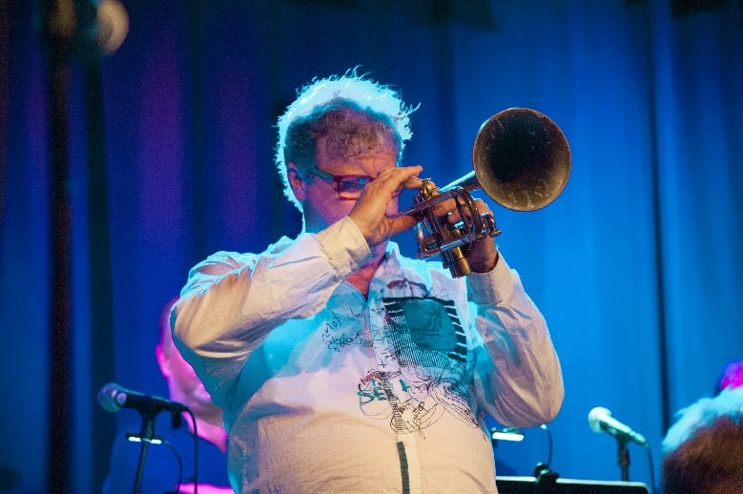 | 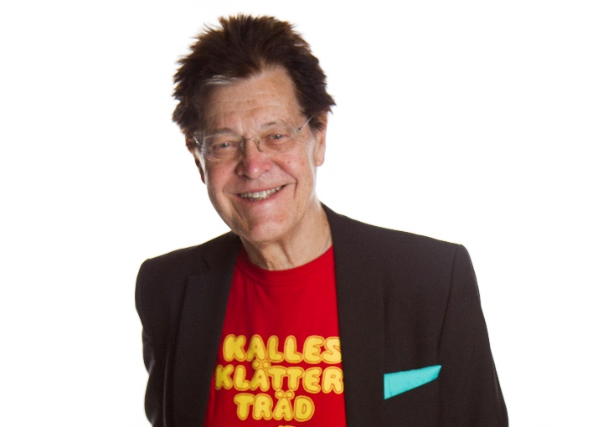

Lasse Lindgren, foto: Björn Ludvigsson. Jojje Wadenius, foto: Anne Merete Hagnaess Rodem
Den 11-13 oktober blir det jazzhelg för stora och små jazzälskare på Musikaliska. På stora scenen ges en av öppningskonserterna i Stockholm Jazzfestival med cellisten och basisten Lars Danielsson och pianisten Leszek Możdżer samt svängig BigBandPowerJazz med Lasse Lindgren och Big Bop Constellation (LLBBC). Barnfamiljerna kan välja mellan Jojje Wadenius bästa barnlåtar och en hyllning till Lennart Hellsing i två familjekonserter.

I samarbete med Stockholm Jazz Festival bjuder Länsmusiken i Stockholm in till en storslagen jazzhelg på Musikaliska med familjekonserter, storbandsjazz och jazz i intimare format. En av de stora inledningskonserterna äger rum på Musikaliska fredag den 11 oktober kl 19 med den svenske basvirtuosen, Lars Danielsson, och den polske pianoekvilibristen, Leszek Możdżer, två internationella jazzmusiker på toppnivå.

Länsmusiken arrangerar därefter en familjedel med två jazzkonserter för barn. Några av Sveriges främsta jazzmusiker hyllar Lennart Hellsing, tillsammans med elever från Danderyds kulturskola i familjekonserten ”En hyllning till Lennart Hellsing – Krakel Spektakel och Kusin Vitamin” lördag den 12 oktober kl 12. Det är en hyllning med pärlor från hans textskatt med kända och okända sånger för barn från 3 år. Lennart Hellsing skulle ha fyllt 100 år i år.

Vidare ges ”Jojjes bästa barnlåtar” söndag den 13 oktober kl 14 där Jojje Wadenius själv framför sina barnvisor med texter av Barbro Lindgren, Kenneth Gärdestad och Olof Landström. Musiken är i centrum med en blandning av finstämdhet och lite galenskap, som manar till eftertanke. Föreställningen för barn från 5 år bygger på klassiska låtar som Mitt lilla barn, Min mask, Jag är det fulaste som finns och Kalles klätterträd, men även nyare låtar.

Jazzhelgen avslutas söndag 13 oktober kl 18 med en svängig storbandsfest, ”BigBandPowerjazz” med trumpetare Lasse Lindgren och Big Bop Constellation (LLBBC) som spelar Maynard Fergusons originalarrangemang av unikt material som aldrig spelades in på skiva.
Medverkar gör även sångerskan Berit Andersson och två energifyllda ungdomsstorband.

För intervjuer, mer information och recensionsbiljetter:
Lilian Henriksson, producent Länsmusiken i Stockholm 070-575 46 74, lilian.henriksson@musikaliska.se (ansvarig konserterna Leszek Możdżer & Lars Danielsson, BigBandPowerJazz och En hyllning till Lennart Hellsing).
Susanne Rundberg, producent Länsmusiken i Stockholm, 070-545 75 59, susanne.rundberg@musikaliska.se (ansvarig konserten Jojjes bästa barnlåtar).
Elenor Wolgers, marknadschef Musikaliska, 073-962 95 00, elenor.wolgers@musikaliska.se

